Уважаемые граждане, индивидуальные предприниматели, представители юридических лиц, проживающие и осуществляющие хозяйственную деятельность в границах городского округа Воскресенск Московской области информируем, что в соответствии с Решением от 21 октября 2021 г. N 424/51 «ОБ УТВЕРЖДЕНИИ ПОЛОЖЕНИЯ О МУНИЦИПАЛЬНОМ ЖИЛИЩНОМ КОНТРОЛЕ НА ТЕРРИТОРИИ ГОРОДСКОГО ОКРУГА ВОСКРЕСЕНСК" МОСКОВСКОЙ ОБЛАСТИ» при осуществлении муниципального жилищного контроля могут проводиться следующие виды профилактических мероприятий:

1) информирование;

2) обобщение правоприменительной практики;

3) объявление предостережений;

4) консультирование;

5) профилактический визит.

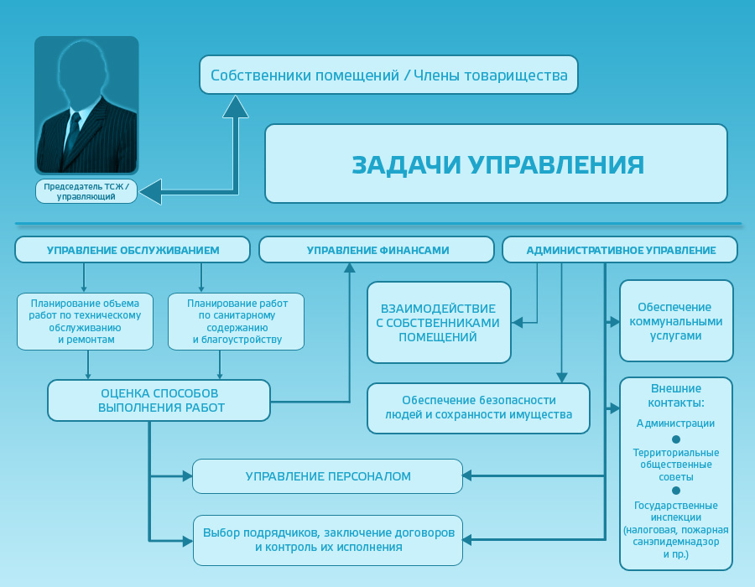

В соответствии с ч.4 ст.20 "Жилищный кодекс Российской Федерации" от 29.12.2004 N 188-ФЗ предметом муниципального жилищного контроля является соблюдение юридическими лицами, индивидуальными предпринимателями и гражданами ОБЯЗАТЕЛЬНЫХ ТРЕБОВАНИЙ, указанных в пунктах 1 -11 , в отношении муниципального жилищного фонда.

1) требований к использованию и сохранности жилищного фонда, в том числе требований к жилым помещениям, их использованию и содержанию, использованию и содержанию общего имущества собственников помещений в многоквартирных домах, порядку осуществления перевода жилого помещения в нежилое помещение и нежилого помещения в жилое в многоквартирном доме, порядку осуществления перепланировки и (или) переустройства помещений в многоквартирном доме;
2) требований к формированию фондов капитального ремонта;
3) требований к созданию и деятельности юридических лиц, индивидуальных предпринимателей, осуществляющих управление многоквартирными домами, оказывающих услуги и (или) выполняющих работы по содержанию и ремонту общего имущества в многоквартирных домах;
4) требований к предоставлению коммунальных услуг собственникам и пользователям помещений в многоквартирных домах и жилых домов;
5) правил изменения размера платы за содержание жилого помещения в случае оказания услуг и выполнения работ по управлению, содержанию и ремонту общего имущества в многоквартирном доме ненадлежащего качества и (или) с перерывами, превышающими установленную продолжительность;
6) правил содержания общего имущества в многоквартирном доме и правил изменения размера платы за содержание жилого помещения;
7) правил предоставления, приостановки и ограничения предоставления коммунальных услуг собственникам и пользователям помещений в многоквартирных домах и жилых домов;
8) требований энергетической эффективности и оснащенности помещений многоквартирных домов и жилых домов приборами учета используемых энергетических ресурсов;
9) требований к порядку размещения ресурсоснабжающими организациями, лицами, осуществляющими деятельность по управлению многоквартирными домами, информации в системе;
10) требований к обеспечению доступности для инвалидов помещений в многоквартирных домах;
11) требований к предоставлению жилых помещений в наемных домах социального использования.

За несоблюдение обязательных требований предусмотрена ответственность!

